СП детский сад «Светлячок» ГБОУ СОШ №1 им. И.М. Кузнецова
с. Большая Черниговка

По совету всему свету
Май №9, 2016г.

«Стали мы большие»



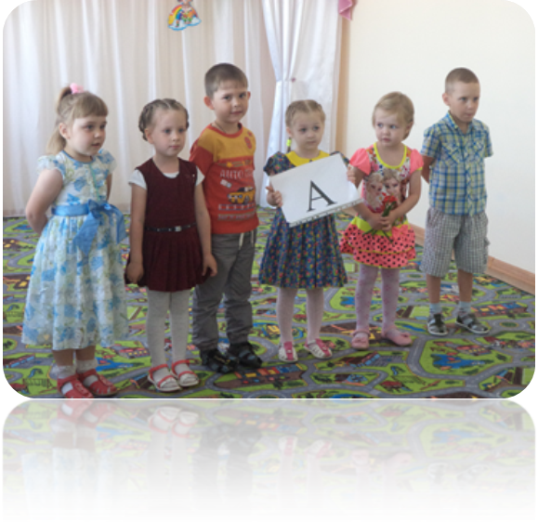
Есть особый сад на свете,
Не деревья в нем, а дети.
Он для маленьких ребят
И зовется: «Детский сад».
Мы играем и рисуем,
Сказки слушаем, танцуем.
И, конечно, день за днем
Потихонечку растем.
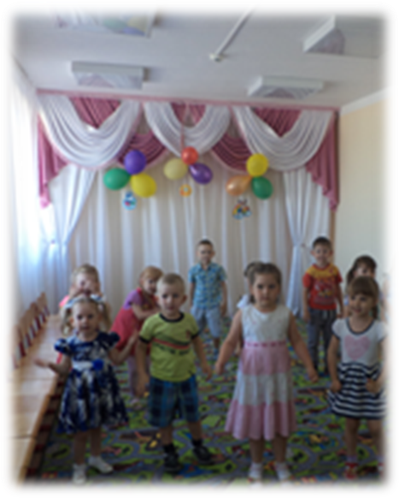
Были маленькие детки
Словно птенчики на ветке.
Подрастали, подрастали
И совсем большими стали.

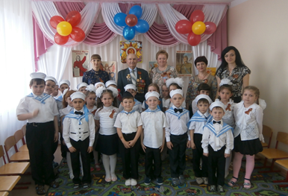
«День Победы»
9 Мая каждый год вся страна отмечает незабываемый, торжественный праздник – День Победы, который принес счастье и мир на всей земле!
С целью осознания исторического значения победы нашего народа в Великой Отечественной войне, воспитания гражданско-патриотических чувств у дошкольников, чувства гордости и уважения к ветеранам, в детском саду состоялся праздник, посвященный Дню Победы «Благодарим, солдаты, Вас!»
«Вставай, народ!» – услышав клич земли,
На фронт солдаты-Родины ушли.
Отважно и смело рвались они в бой,
Сражаться за Родину, за нас с тобой.
Хотели отомстить врагу поскорей,
За стариков, за женщин и детей.
Этими строками из стихотворения ведущая открыла праздник, посвященный Дню Победы. Она рассказала ребятам о том дне — 22 июня 1941 года, когда началась Великая Отечественная война. Каждый час, каждая минута того времени были для всей страны, для каждого человека страшным и жестоким испытанием.
Своими воспоминаниями о нелегкой военной поре поделился с ребятами почетный гость праздника:
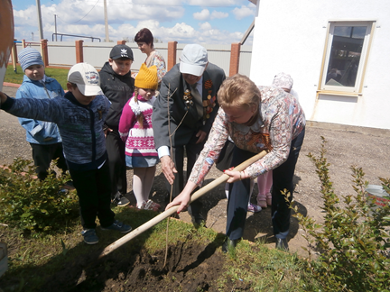
Председатель районного общества «Дети фронту» — Ставин Александр Петрович.
Воспитанники детского сада порадовали Александра Петровича музыкальными подарками, в завершении праздника подарили гостю подарок, сделанный своими руками, все вместе сфотографировались на память. Затем Александр Петрович с дошколятами посадили на территории детского сада дерево — Ясень. Это символизирует вечную связь поколений.
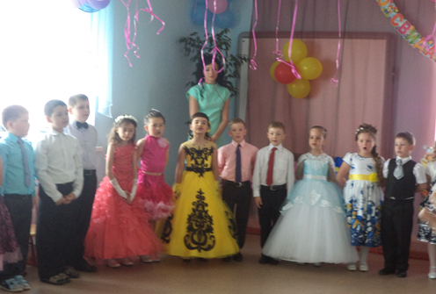
«Выпускной»
27.05.2016г. в нашем детском саду состоялось торжественное мероприятие «Выпуск в школу детей подготовительной группы». С этим праздником детей поздравляли сотрудники детского сада, родители, приглашенные на праздник гости.
Выпускной вечер - очень волнительное событие, как для детей и педагогов, так и для родителей. Дети на выпускном вечере - самые красивые! Заботливые родители заранее подобрали для своих дочерей и сыновей красивые платья и костюмы, у девочек - самые интересные причёски, у мальчиков - красивые галстуки и бабочки.
Чтобы сделать этот праздник поистине запоминающимся - музыкальный зал украсили разноцветными воздушными шарами, звучали школьные мелодии.
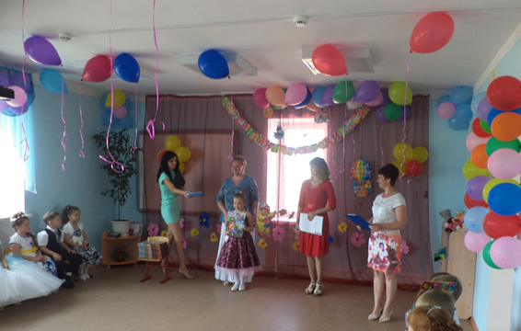
Все выпускники удостоились теплыми напутственными словами и пожеланиями от заведующей ДОО Алянчиковой Галины Александровны, дипломами об успешном окончании детского сада и памятными фотоальбомами о проведенной жизни в детском саду.
Вот так прошел последний торжественный праздник для наших выпускников и на прощанье хочется оставить еще одно пожелание:
Еще раз, ребята, мы вас поздравляем,
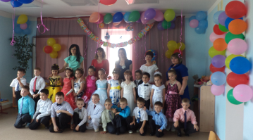
Вы в школу пойдете учиться, дружить,
Успехов, здоровья мы вам пожелаем,
И свой детский сад никогда не забыть!
В добрый путь!!!
Консультация для родителей
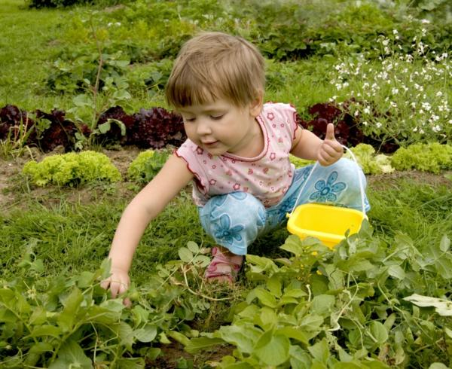
«Организация детского творчества летом»
Летний оздоровительный период – чудесное время для развития у детей дошкольного возраста навыков творчества. Ведь недаром дошкольное детство – наиболее благоприятный период для развития личности ребенка, его психических процессов, таких как речь, мышление, память, внимание, ощущение и воображение. Детское творчество, которое представляет собой самостоятельную деятельность - это импровизация, фантазирование, создание нового и неповторимого. В своем творчестве ребенок не только фантазирует и развивает свое воображение, он познает мир, развивает свою любознательность, интерес ко всему новому и неизведанному. Творчество – это то, что заложено в человеке с детства, важно лишь умело развивать эту присущую человеческой личности способность.
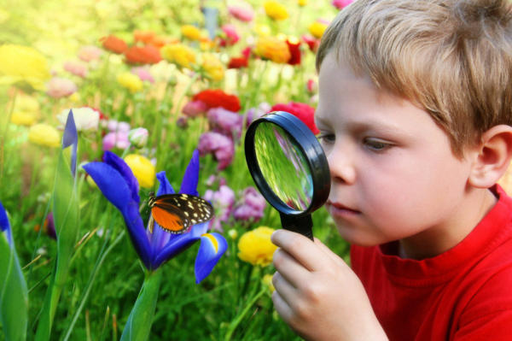
Организованная детская деятельность в детском саду предусматривает развитие творческих способностей. Летнее время, когда отсутствует систематическая непосредственно образовательная деятельность, позволяет наилучшим образом организовать данную деятельность детей.
Развитие творческих способностей ребенка – задача взрослых, родителей и педагогов. Рассмотрим детальней основные методы и приемы, о которых необходимо знать взрослым, чтобы правильно организовать детскую деятельность, предусматривающую развитие творческих способностей детей.
● Развивайте детскую любознательность посредством наблюдения за окружающим миром, за изменениями в природе летом. Обращайте внимание детей на животных, птиц, насекомых, на то, какие изменения произошли в неживой природе. Стимулируйте интерес ребенка, критическое мышление, проявляющиеся в непрерывных вопросах «почему» и «зачем».
● Развивайте творчество посредством развивающих игр, способствующих поиску детьми новых решений. Лучший пример подобных игр - конструктор и мозаики.
● Активно формируйте у ребенка желание самостоятельно рисовать, лепить, вырезать из бумаги. Используйте как можно больше нетрадиционных форм и подходов при организации подобных видов деятельности. Это может быть и рисование пальцами, оттиск, пластилинография, создание фигур оригами.
● Проводите опыты с песком, глиной, водой. Экспериментальная деятельность способствует развитию у детей понимания причинно-следственных закономерностей, развивает логическое мышление и расширяет кругозор.
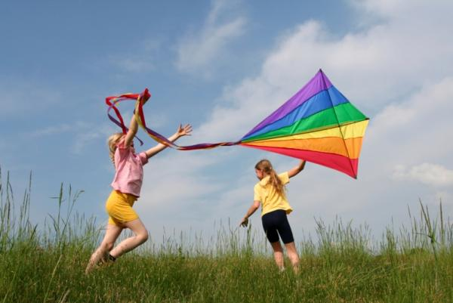
● Больше читайте с детьми, подбирая сказки, стихи и рассказы согласно возрасту и интересам ребенка. Книга – лучшее средство развития фантазии и воображения.
● Устраивайте постановки сказок, отрывков из рассказов. Театрализация – путь к развитию эмоционального-волевых качеств ребенка, его артистических способностей, развитию речи.
● Слушайте больше детских песен и пойте вместе с ребенком. Включайте элементы музыки в другие виды деятельности: ставьте классическую (или любую успокаивающую) музыку, создавая с ребенком поделки, организовывая процесс рисования и лепки, используйте логоритмические упражнения и игры.
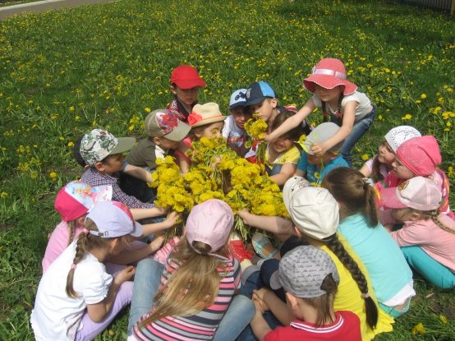
Следует помнить, что развитие творческих способностей ребенка, как и процесс воспитания – это непрерывный процесс, и чем лучше будет организована деятельность, направленная на развитие креативной личности, тем богаче и ярче будет активная детская деятельность, и вместе с тем – и личность самого ребенка.

.

Ответственные за выпуск: Соколова Наталья Викторовна
Архипова Татьяна Анатольевна

